***Reisebericht ACG-Studienreise vom 29.11. – 16.12.22***

In Guinea-Bissau hatten wir eine sehr intensive Zeit, aber die ging natürlich viel zu schnell rum, als dass wir **alles** geschafft hätten, was wir uns vorgenommen haben. Immerhin haben wir doch wesentliche Teile unseres Programms „abgearbeitet“.

Nachdem wir unsere Quartiere bezogen hatten (der größte Teil der Gruppe in der Pensão Creola, die anderen sind privat untergekommen), trafen wir uns abends im Restaurant Kalliste mit unseren guineischen FreundInnen und Projekt-PartnerInnen. Es gab eine große Wiedersehensfreude und kam zu einem regen Austausch.

Am nächsten Morgen, 30. 11., haben wir gleich einen Einblick in die aktuelle, sehr brisante politische Lage in G.-B. gewinnen können: Wir haben den Anwalt Marcelino Intupe in seinem Haus in Bissalanca, in der Nähe von Bissau, besucht, der am Vortag dort von einer Gruppe bewaffneter „Marodeure“ ̶ unter ihnen einer der Sicherheitskräfte des Präsidenten ̶ überfallen worden war. Intupe wehrte sich tatkräftig gegen diesen Angriff aus dem Nichts, wurde aber dennoch von den Angreifern überwältigt, er verlor das Bewusstsein und wurde im Auto ein paar hundert Meter weit verschleppt. Die Angreifer warfen ihn schließlich aus dem Auto und verschwanden. Intupe wurde von Nachbarn aufgefunden und ins Krankenhaus gebracht, wo er die Nacht verbrachte.

Er konnte uns aber am nächsten Morgen zuhause empfangen. Die Regierung wies selbstverständlich jegliche Verantwortung für den Vorfall von sich (wie schon bei anderen vergleichbaren Gelegenheiten zuvor).

Der Hintergrund ist offensichtlich, dass Intupe eine Gruppe von Angeklagten (18 von 26) verteidigt, deren Gerichtsverhandlung am 6. Dezember beginnen sollte. Ihnen wurde vorgeworfen, dass sie sich an dem sog. Putschversuch am 02. Februar 2022 beteiligt haben sollen. Die Anschuldigungen sind weitestgehend ohne Grundlage, da sich einige der Angeklagten nachweislich zum fraglichen Zeitpunkt gar nicht in Bissau aufhielten (es gibt die Version des Geschehens, dass der gesamte sog. Putschversuch inszeniert war, um der Regierung triftige Gründe für die Verfolgung unliebsamer Gegner zu liefern). Marcelino Intupe ist ebenfalls politischer Kommentator bei Radio Bombolon und hatte sich am Vormittag des 29. 12. in seiner Sendung zum bevorstehenden Prozess geäußert.

Anschließend besuchten wir das Studio von **Radio Quelélé**, einem Lokalsender im Stadtteil Quelélé / Bissau. Der Sender wird seit 1994 von einer ONG betrieben, wurde von Pepito von der AD (Acção para o Desenvolvimento) mitbegründet. Gesendet werden kulturelle u. a. Informationen, teilweise in Kreol, z. B. zu Gesundheitsthemen, aber auch, um der Bevölkerung ein Sprachrohr zu bieten. Zurzeit ist es schwierig, den Betrieb weiterzuführen, weil seitens der Regierung astronomische Lizenz-Gebühren verlangt werden, mit weiterhin steigender Tendenz (im Frühjahr 2022 waren es schon 1.000.000 CFA, bereits da unbezahlbar, jetzt sind es 3.000.000 CFA, was den Sendebetrieb vieler Rádio comunitárias z. Z. außer Gefecht setzt).

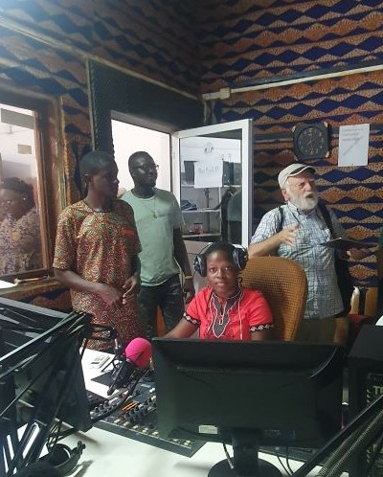

Erfreulich war zu sehen, dass bei den Radiostationen junge Frauen genauso aktiv sind, wie junge Männer ̶ hier bei Rádio Quelélé.

Am frühen Nachmittag haben wir dann noch **Radio Capital CFM** einen Besuch abgestattet. Dieses Radio befindet sich jetzt in neuen Räumlichkeiten in einem Gebäude in der Innenstadt, nachdem der Sender mit sämtlichen Einrichtungen bei einem bewaffneten Überfall am 7. Februar 2022 zerstört worden war. Wir hatten seinerzeit eine Journalistin unterstützt, die bei dieser Attacke aus dem ersten Stock in die Tiefe springen musste und dabei so ernsthaft verletzt worden war, dass sie in Lissabon operiert werden musste. Wir konnten Teile der zerstörten Ausrüstung mitsamt Einschusslöchern in den Räumlichkeiten von Radio Capital besichtigen. Ein Jahr zuvor war der Sender schon einmal überfallen worden. In beiden Fällen blieben Anzeigen gegen die Angreifer erfolglos.

Im Oktober 2022 war der Sendebetrieb wieder aufgenommen worden, musste aber kurz darauf wieder eingestellt werden. Zum einen wirft die Regierung (hier : Ministério da Comunicação Social) Radio Capital verschiedene Gesetzesverstöße vor (der Sender habe seinen Umzug nicht ordnungsgemäß gemeldet, er habe die Lizenzgebühren nicht bezahlt etc.), zum anderen kann auch Radio Capital die völlig überhöhten neuen Lizenz-Gebühren nicht aufbringen.

Wie wir später erfuhren, gab es bei dem 1. Überfall auf Radio Capital noch einen 2. Verletzten, der bis heute an den Folgen leidet, da er in Bissau nicht adäquat behandelt werden konnte und infolgedessen stark gehbehindert und seitdem arbeitsunfähig ist. Wir haben uns vorgenommen, auch diesen Betroffenen zu unterstützen, da er voraussichtlich bei einer weiteren ärztlichen Behandlung, die sogar im Senegal durchgeführt werden könnte, gute Aussichten auf eine Gesundung oder zumindest Linderung des Problems hätte.

Am nächsten Morgen, 1.12., haben wir dann die Arbeitsweise des Weltfriedensdienstes (WFD) vor Ort kennengelernt, dank der ständigen Mitarbeiterin dort seit vielen Jahren, unserem Mitglied Jasmina Barckhausen. Mussa, der Sprecher der Kumpuduris di Paz (der Friedenstifter), und Jasmina erläuterten uns den Aufbau dieses Netzwerkes, das mit lokalen Gruppen, die auch vom WFD unterstützt werden, im ganzen Land vertreten ist. Die Kumpuduris di Paz arbeiten auf lokaler, regionaler oder auch nationaler Ebene. Sie führen Seminare durch, organisieren Friedensrallyes, laden Vertreter aller religiösen Gruppen oder auch aller Parteien zu einem mehrtägigen Austausch ein und arbeiten mit den Methoden des Theaters der Unterdrückten (Grupo Teatro dos Oprimidos) an der Beilegung von Konflikten. Diese Organisations- und Arbeitsweise verspricht auch Nachhaltigkeit, denn selbst wenn einmal keine Projektgelder mehr von außen fließen würden, sind Strukturen entstanden, die Bestand haben.

Im Fórum de Paz, das vom WFD betrieben wird, haben wir auch an einer Versammlung von JournalistInnen und VertreterInnen der Lokalradios teilgenommen, die uns über die aktuelle prekäre Situation der im ganzen Lande existierenden und überwiegend ehrenamtlich arbeitenden Radiostationen informiert haben. Es wurden auch mögliche Lösungsansätze diskutiert, um die extrem erhöhten Gebühren für Sendelizenzen abzuwenden, die für die meisten Bürgerradios den Todesstoß bedeuten würden.

Zum Abschluss der Veranstaltung (bei der auf die Anwesenheit unserer ACG-Delegation hingewiesen worden war) konnten wir technische Geschenke für einige Radio-Stationen -leider nicht für alle- überreichen, was zu einigen interessanten Diskussionen über die Verteilung führte. Die Aktion wurde jedenfalls sehr begrüßt und hat sicherlich zur Sichtbarkeit der ACG beigetragen.

**Die Bedrohung der Rádios Comunitárias durch horrende Lizenzgebühren**

Im Laufe unseres Aufenthalts haben wir verschiedene lokale Radiostationen besucht, die man überall im Lande findet, in den entlegensten Gebieten. Sie haben eine sehr wichtige soziale und kulturelle Funktion, weil es angesichts der nach wie vor hohen Analphabeten-Rate das Informationsmedium 1. Wahl ist. Gesendet wird z. T. auch in den im jeweiligen Sendegebiet gesprochenen ethnischen Sprachen (von denen es über 20 in Guinea-Bissau gibt). Die Bürgerradios informieren über Erziehung und Bildung, Menschenrechte, insbesondere Rechte von Frauen und Kindern sowie Gesundheitsfragen. Zum Beispiel haben die lokalen Radios während der Covid-Pandemie einen wesentlichen Beitrag zur Prävention geleistet, da Radio Nacional in vielen Gebieten des Landes gar nicht empfangen werden kann. Da die Berichte und Beiträge von den unter einfachsten Bedingungen arbeitenden Journalisten teilweise auch kritisch gegenüber der offiziellen Politik sind, stehen diese momentan im Fokus der Regierung. Nahezu alle Radiostationen, die wir besucht haben, berichteten von einer horrenden Erhöhung der Gebühren für die Sende-Lizenzen, die in aller Regel nicht mehr von den Betreibern der Radios aufgebracht werden können. Die Radios werden damit gewissermaßen in die Illegalität gedrängt. Dadurch verlieren sie auch Aufträge, wie wir z.B. bei Rádio Voz do Rio Cacheu gehört haben. Hatten das IBAP oder PNUD vorher für die Ausstrahlung von Sendungen bezahlt, sind diese Aufträge nun weggefallen, wie uns berichtet wurde.

Am 2. Dezember konnten wir das **IBAP** (**Instituto da Biodiversidade e das Áreas Protegidas**) besuchen und wurden von unseren Freunden Justino Biai, dem Direktor, und Abílio Rachid Saíd[1], dem Technischen Direktor, über Arbeit und Aufgabengebiete des IBAP informiert. U. a. liegt die Verwaltung der vielen Nationalparks (sie nehmen 15 % des gesamten Staatsgebiets ein, wenn man die geschützten Meeresgebiete mitzählt, sogar noch weitaus mehr: 26,3 %) in den Händen des IBAP. Dort haben wir an einer Versammlung der Direktoren der verschiedenen regionalen Naturschutzgebiete und Nationalparks teilgenommen, die uns das Konzept erläutert haben, den Naturschutz immer in Zusammenarbeit mit der örtlichen Bevölkerung zu betreiben. Erfahrungsgemäß kann man die besten Maßnahmen zum Erhalt von Natur und Biodiversität nicht gegen die Interessen der dort lebenden BewohnerInnen durchsetzen. Deshalb besteht ein ständiger Austausch mit diesen, so dass es zu weniger Konflikten um die verschiedenen Interessenlagen kommt.

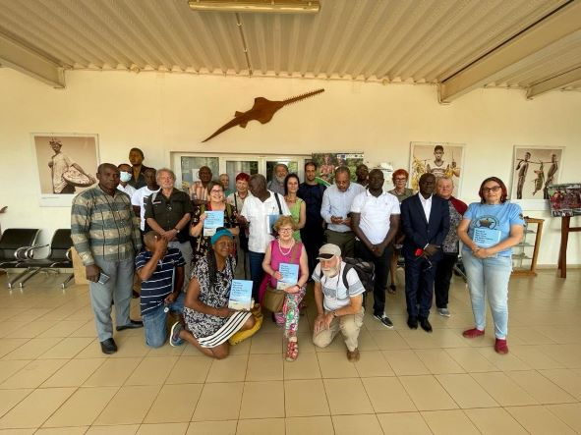

Auf der Website des IBAP kann man sich einen Überblick verschaffen über dessen verschiedene Aufgabengebiete. Es ist wirklich faszinierend, was hier in Sachen Naturschutz geleistet wird: <https://ibapgbissau.org/>

Am Samstag, 3. 12., besuchte ein Teil unserer Gruppe den alten Friedhof in Bissau auf den Spuren von Deutschen, deren Gräber sich dort befinden. Begleitet wurden wir von Denise William Eckert und ihrem Bruder Nelson, Nachkommen von Heinrich Wilhelm John Eckert aus Hamburg, der für das Handelshaus B. Soller in Bissau tätig war und 1903 dort gestorben ist. Es gab weitere Gräber von Mitarbeitern dieses Handelshauses. Wir suchten auch das Grab von José Carlos Schwarz, da wir gehört hatten, es sei ebenfalls auf diesem Friedhof, konnten es aber nicht finden.

Unsere Reisegruppe hat sich dann aufgeteilt, da man unmöglich alles in der Gesamtgruppe bereisen und erleben konnte: Eine 9-köpfige Gruppe hat die Reise im Osten und Südosten des Landes fortgesetzt (dazu siehe Bericht Bernd Leber/Mechthild Herkenhoff), eine Dreiergruppe (Renate, Rosa und Brigitte) fuhr von Sonntag bis Montag in den Norden, nach Cacheu, São Domingos und Ingoré.

**In Cacheu** war Bernardo vom lokalen Rádio Voz do Rio Cacheu unser "personal guide". Wir hatten ihn beim Treffen mit den VertreterInnen der Lokalradios im Fórum de Paz kennengelernt. Mit ihm besuchten wir den Radiosender und alle weiteren Sehenswürdigkeiten der Stadt.

In Cacheu haben wir das Museo de Escravatura besucht und – zusammen mit einigen SchülerInnen – an einem sehr interessanten Rundgang mit Erläuterungen zu den verschiedenen Stationen der Geschichte der Sklaverei an diesem Ort teilgenommen. Cacheu war aufgrund der Lage am Rio Cacheu mit seinem natürlichen Hafen Zentrum des portugiesischen Sklavenhandels . Die SchülerInnen zeigten sich insbesondere davon entsetzt, dass auch Schwarze an diesem menschenverachtenden Handel beteiligt waren, der so viele Opfer gefordert hat, beginnend mit der „Verladung“ auf die weit vor der Küste ankernden Sklavenschiffe.

Die Gefangenen erhielten im Hof dieses Hauses ihre letzte Mahlzeit vor der Überfahrt (aus einem riesigen Bottich, der ebenfalls im Hof des Gebäudes ausgestellt war ), mussten aber mehrere Tage vor der Abfahrt verharren, da sie erst in kleinen Gruppen auf Pirogen die lange Fahrt bis zum Schiff überstehen mussten. Die Schiffe wurden später so eingerichtet, dass die Sklaven liegend transportiert wurden (wie die Sardinen eng zusammengepfercht!). Dazu war man übergegangen, um allzu große Verluste zu vermeiden, die vorher durch den stehenden Transport zustande gekommen waren – aber auch so kam bereits während der Überfahrt ein beträchtlicher Teil der verfrachteten Menschen zu Tode.

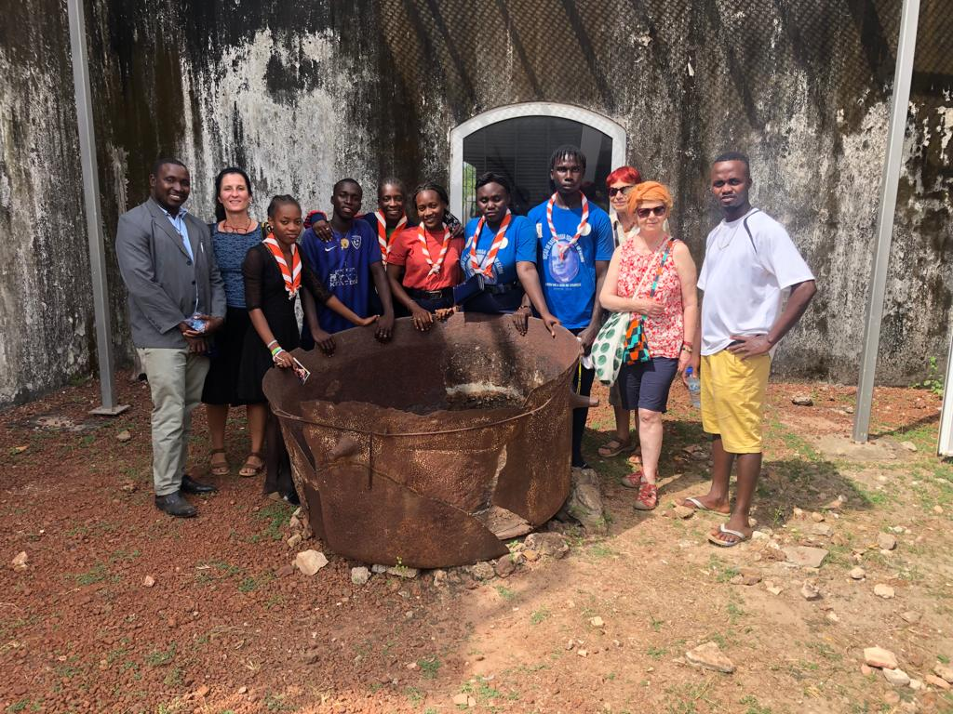

Anschließend haben wir noch einen Rundgang durch die von den Portugiesen errichtete Festung bzw. deren Reste gemacht. Interessant war auch ein Gang über den örtlichen Markt: es waren u.a. Säcke mit aus Europa importierter Kleidung zu besichtigen. Diese werden von örtlichen Händlern aufgekauft – ohne den Inhalt (die Reste unserer Überflussgesellschaft!) in Augenschein nehmen zu können, sie müssen also soz. „die Katze im Sack“ kaufen und dann sehen, ob und wie man das noch vermarkten kann oder auch nicht. Es wird dann der Kundschaft einigermaßen sortiert auf Kleiderständern oder auf Matten direkt unter freiem Himmel angeboten, natürlich zu weitaus günstigeren Preisen, als sie bei traditioneller (lokaler) Herstellungsweise erzielt werden müssten. Die besseren, noch für unseren europäischen Bedarf verwertbaren Teile dieser aus Kleidersammlungen stammenden Ware werden bereits vorher aussortiert und vermarktet.

Im Museo de Escravatura gibt es Übernachtungsmöglichkeiten für Gäste, die wir gern in Anspruch genommen haben.

Bernardo hat sich natürlich auch um unser leibliches Wohl gekümmert und für uns Mittagessen bei einer Frau bestellt, die nur auf Bestellung kocht. Und so haben wir eine köstliche und üppige Fischmahlzeit bekommen. Allein hätten wir dieses Haus nie gefunden. Mit Dica, der Wirtin, kamen wir ins Gespräch über die Lebensmittelpreise. Sie beklagte, dass in Cacheu nicht nur die Versorgungslage schwieriger sei als in Bissau, sondern auch alles viel teurer sei, selbst der Fisch. Obwohl es in Cacheu neben dem Hafen eine Anlage für Fischerei und Fischverarbeitung gibt. Der Fisch komme aber nicht auf den lokalen Markt, sondern werde nach Bissau transportiert und sogar nach Südkorea exportiert. Beim Mittagessen sahen wir einen großen Kühltransporter vorbeifahren, dessen Ladung wohl für Südkorea bestimmt war.

Ein Höhepunkt dieser Reise war die sich am nächsten Tag anschließende Flussfahrt mit einer Piroge über den Rio Cacheu und weiter durch Mangrovenwälder bis zum Grenzort São Domingos. Es war sehr spannend zu verfolgen, was alles in solch einer einfachen Piroge untergebracht werden kann: säckeweise Lebensmittel – auch lebendes Kleinvieh (Hühner, Ziegen) wurden auf dem Boden des Bootes verladen, bevor die übrigen Fahrgäste an Bord gehen konnten. Eindringendes Wasser, das sich am Boden sammelte, musste ständig von Hand geschöpft über Bord befördert werden, damit die Ladung nicht gefährdet wurde! Übrigens interessant zu sehen, wie die Säcke, in denen früher einmal Reis aus Pakistan transportiert worden war, nun dazu dienten, die Erdnüsse in den Senegal zu bringen.

In São Domingos haben wir dann gegen Mittag unseren Fahrer wiedergetroffen, der zuvor das Fahrzeug dorthin „überführt“ hatte und das mit einem Familienbesuch verbinden konnte. Die Rückfahrt ging dann über Ingore, wo wir uns etwas umgesehen haben, um die Atmosphäre des Ortes einzufangen, in dem die Handlung eines Romans spielt, der von Rosa übersetzt wird.

Von Bissau aus haben wir dann nach Rückkehr der Gruppe aus Buba noch den benachbarten Ort Ilondé besucht, in dem es die Escola de Boa Esperança gibt, die ein Freund der ACG, Carlos Robalo, aufgebaut hat in Zusammenarbeit mit dem Kölner Unterstützungsverein „Eine Schule für Bissau“. Es werden dort über 600 Kinder aus Ilonde und Umgebung bis zum Ende der Sek I unterrichtet, die ansonsten in weit entfernt liegende Schulorte fahren (oder laufen!) müssten. Anschließend können diejenigen, die es schaffen, noch weiter zu einer Partnerschule in Bissau gehen bis hin zum Sek II-Abschluss. Die Schule hat einen Schwerpunkt auf der musischen Bildung, etwas ganz Besonderes für G.-B. Wir haben eine Klasse besucht, die gerade Lieder und Tänze für die Feier zum 18. Schuljubiläum eingeübt hat. (Foto)

Es entstehen noch ständig Erweiterungsbauten auf dem Schulgelände, z. Z. wird sogar ein Unterrichtsraum für digitales Lernen eingerichtet. Das Gelände gehörte ursprünglich dem Vater von Carlos, der dort eine Landwirtschaft betrieben hatte. Er war seinerzeit mit den Plänen für einen Schulbau einverstanden und hat Haus und Hof dafür seinem Sohn überlassen. Wir haben der Schule Sachspenden (Wörterbücher und Materialien für Mal- und Zeichenunterricht) übergeben und wurden dafür von den „Schuloffiziellen“ gebührend bedankt und „gefeiert“.

Es ist sehr bemerkenswert, dass eine solche private Initiative so erfolgreich weitergeführt werden kann und dabei zu besseren Ergebnissen kommt als rein staatliche Einrichtungen, nicht zuletzt dadurch, dass der Unterricht kontinuierlich erteilt werden kann. Das offizielle Schulwesen liegt völlig darnieder, Lehrer werden monatelang nicht bezahlt oder so schlecht, dass sie mit dem Gehalt nicht ihren Lebensunterhalt bestreiten können.

Im Anschluss an den Schulbesuch in Ilondé erwartete uns bei Abdulai in Bissalanca ein *Sintadu* mit einem üppigen Festessen, das sich den ganzen Nachmittag hinzog und Gelegenheit zu vielen interessanten Gesprächen gab, alles im wunderschönen Garten von Abdulais Haus. Dazu waren auch noch weitere Freunde aus Bissau eingeladen.

(Foto)

Während unseres Aufenthalts auf den Bissagos-Inseln vom 9.- 14. Dezember konnten wir mit Ricardo, einem Mitarbeiter des IBAP, und dem IBAP-Schnellboot die Naturschutzgebiete und Nationalparks auf den Inseln Orango (dort soll es Hipopótamos geben – die haben sich uns leider nicht gezeigt) sowie João Vieira und Poilão besuchen (auf Poilão gab es frisch geschlüpfte Schildkröten zu sehen, die wir zum Wasser tragen durften), sehr beeindruckende Erlebnisse!

Ein Programmpunkt, der eigentlich für unsere erste Woche in Bissau vorgesehen war, der dann aber auf die letzten Tage in Bissau verschoben werden musste, war ein Besuch der Festung Amura, Hauptsitz des Militärs, mit Besichtigung des Mausoleums von Amilcar Cabral sowie des kleinen Militär-Museums. Neben der Grabstätte von Cabral befinden sich in Amura auch die Grabmäler anderer berühmter Protagonisten des Unabhängigkeitskampfes wie Titina Sila, Osvaldo Vieira und auch Nino Vieira. Geführt wurden wir von Tenente Coronel Quintino Napoleão dos Reis, der ausführlich und kenntnisreich über den Unabhängigkeitskampf sprach, an dem er selbst teilgenommen hatte.

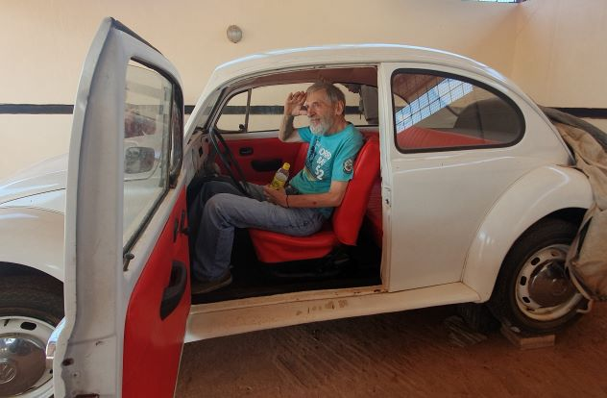

Absoluter Höhepunkt war natürlich die Besichtigung des VW-Käfers von Cabral mit Probesitzen. Die Armee hat das Auto, das lange Zeit vor sich hin rostete, vor wenigen Jahren restaurieren lassen - nach einer entsprechenden Initiative der ACG-Mitglieder Jasmina und Bernd.

Einen guten Einblick in die Lebensverhältnisse in Guinea-Bissau konnten wir (Anna-Lúcia, Brigitte und Renate) am letzten Tag vor unserer Abreise auch durch ein kurzes, aber intensives Gespräch mit Ndira Cabral gewinnen, der Tochter von Amílcar Cabral aus 2. Ehe. Ndira berichtete eindrücklich von ihrer derzeitigen Situation. Sie ist Karrierediplomatin, war in Lissabon an der Botschaft und arbeitet jetzt im Außenministerium, aber die Bezahlung entspricht in keiner Weise ihrer Tätigkeit, ihren Fähigkeiten und ihrer Ausbildung. Seit Anfang 2020, also zwei Jahre lang, hatte sie überhaupt kein Gehalt ausgezahlt bekommen und erst seit November 2022 erhält sie wieder ein geringfügiges Salär, das kaum zum Leben reicht. Das hat politische Gründe: Ndira und ihr Mann, der Soziologe António Spencer Embaló, stehen in Opposition zum Präsidenten Umaro Sissoco Embaló. Die Gehaltsverweigerung ist eine Abstrafung.

So ähnlich geht es z. Z. vielen im Lande - aber es war interessant für uns, dies direkt von einer Betroffenen zu erfahren, und obendrein von einer so prominenten.

Ebenfalls an unserem letzten Tag hatten wir das sehr schöne Erlebnis, einer Ehrung anlässlich des 50-jährigen Bestehens der Gruppe „Super Mama Djombo“ im portugiesischen Kulturzentrum beizuwohnen. Es wurden viele der auch uns bekannten Hits angespielt und musikalische Erläuterungen dazu gegeben.

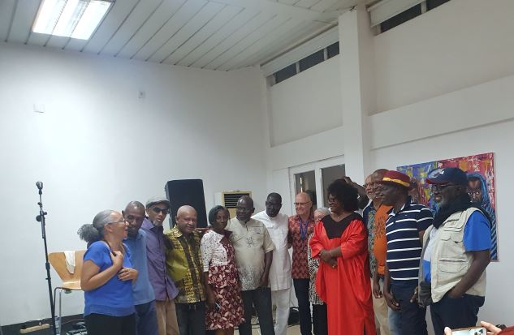

Prominente aus dem Kulturbereich, wie Odete Semedo, Zaida Maria Lopes Correia Perreira (beide Ex-Rektorinnen der Universidade Amilcar Cabral) und Huco Monteiro (Rektor der Universidade Colinas de Boe) zeigten in Beiträgen das Besondere im Schaffen der Band auf und würdigten ihre Bedeutung für die Identität einer ganzen Generation.

Und dann ging es ans Abschied nehmen: Den Abend haben wir mit der ganzen Gruppe sowie einigen unserer FreundInnen im sehr empfehlenswerten Restaurant **Oasis** verbracht, in der Nähe von Pindjiguiti und dem Denkmal für die Widerstandskämpfer auf der Praçados Mártires: eine überdimensionale geballte eiserne Faust.

Brigitte Nandingna + Renate Heß

1. Wie sich herausstellte, hatte Abilio in den 90er Jahren während eines Praktikums in Hamburg bei der damaligen LUSO-Consult (heute GFA) dort Bernd Leber getroffen, damals LUSO-Partner.